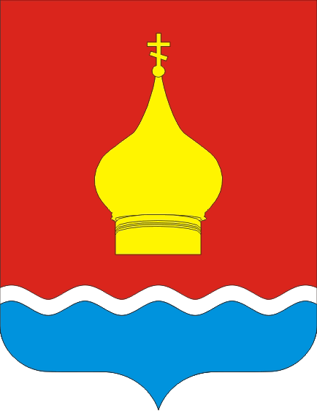
АДМИНИСТРАЦИЯ ВАРЕНОВСКОГО СЕЛЬСКОГО ПОСЕЛЕНИЯ
НЕКЛИНОВСКОГО РАЙОНА РОСТОВСКОЙ ОБЛАСТИ

РЕШЕНИЕ
с. Вареновка

Об утверждении Порядка
создания и деятельности
муниципальнойэкспертной комиссии

Принято
Собранием депутатов «10» марта 2020 года

В соответствии с Областным законом Ростовской области от 16 декабря 2009 года № 346-ЗС «О мерах по предупреждению причинения вреда здоровью детей, их физическому, интеллектуальному, психическому, духовному и нравственному развитию», Уставом муниципального образования «Вареновское сельское поселение», Собрание депутатов Вареновского сельского поселения

РЕШИЛО:

- Утвердить Порядок создания и деятельности муниципальной экспертной комиссии для оценки предложений об определении мест, нахождение в которых может причинить вред здоровью детей, их физическому, интеллектуальному, психическому, духовному и нравственному развитию, общественных мест, в которых в ночное время не допускается нахождение детей без сопровождения родителей (лиц, их заменяющих) или лиц, осуществляющих мероприятия с участием детей (приложение).
- Настоящее решение вступает в силу со дня его официального опубликования(обнародования).
- Контроль за исполнением настоящего решения оставляю за собой

Председатель Собрания депутатов –
Глава Вареновского сельского поселения С.С. Бондаренко

«10» марта 2020 года
№ 145

Приложение

к решению Собрания депутатов

Вареновского сельского поселения

от 10 марта 2020 года № 145

Порядок
создания и деятельности муниципальной экспертной комиссии для оценки предложений об определении мест, нахождение в которых может причинить вред здоровью детей, их физическому, интеллектуальному, психическому, духовному и нравственному развитию, общественных мест, в которых в ночное время не допускается нахождение детей без сопровождения родителей (лиц, их заменяющих) или лиц, осуществляющих мероприятия с участием детей

1. В целях предупреждения причинения вреда здоровью детей, их физическому, интеллектуальному, психическому, духовному и нравственному развитию создается муниципальная экспертная комиссия Вареновского сельского поселения для оценки предложений об определении мест, нахождение в которых может причинить вред здоровью детей, их физическому, интеллектуальному, психическому, духовному и нравственному развитию, общественных мест, в которых в ночное время не допускается нахождение детей без сопровождения родителей (лиц, их заменяющих) или лиц осуществляющих мероприятия с участием детей (далее – муниципальная экспертная комиссия).
Муниципальная экспертная комиссия является коллегиальнымсовещательным органом при Администрации Вареновского сельского поселения.
Основными задачами муниципальной экспертной комиссии являютсярассмотрение, оценка и выдача заключений на соответствие требованиям действующего законодательства поступивших проектов муниципальных правовых актов об определении на территории Вареновского сельского поселения мест, нахождение в которых может причинить вред здоровью детей, их физическому, интеллектуальному, психическому, духовному и нравственному развитию, общественных мест, в которых в ночное время не допускается нахождение детей без сопровождения родителей (лиц, их заменяющих) или лиц осуществляющих мероприятия с участием детей.
2. В состав муниципальной экспертной комиссии включаются муниципальные служащие Администрации Вареновского сельского поселения, депутаты Собрания депутатов Вареновского сельского поселения, а также по согласованию представители прокуратуры Неклиновского района, ОМВД Неклиновского района, средств массовой информации, общественных объединений.
3. Персональный состав муниципальной экспертной комиссии утверждается постановлением Администрации Вареновского сельского поселения.
4. Заседания муниципальной экспертной комиссии проводятся по мере необходимости.
Заседание муниципальной экспертной комиссии является правомочным, если на нем присутствует большинство от установленного числа ее членов.
Предложения об определении мест, нахождение в которых может причинить вред здоровью детей, их физическому, интеллектуальному, психическому, духовному и нравственному развитию, общественных мест, в которых в ночное время не допускается нахождение детей без сопровождения родителей (лиц, их заменяющих) или лиц осуществляющих мероприятия с участием детей, направляются в муниципальную экспертную Администрацией Вареновского сельского поселения в виде соответствующего проекта решения Собрания депутатов Вареновского сельского поселения, с обязательным приложением пояснительной записки, и заключения по результатам юридической экспертизы проекта.
5. По результатам рассмотрения предложений об определении мест, нахождение в которых может причинить вред здоровью детей, их физическому, интеллектуальному, психическому, духовному и нравственному развитию, общественных мест, в которых в ночное время не допускается нахождение детей без сопровождения родителей (лиц, их заменяющих) или лиц, осуществляющих мероприятия с участием детей, муниципальная экспертная комиссия дает рекомендациио целесообразности принятия соответствующего проекта решения Собрания депутатов Вареновского сельского поселения в виде заключения.
Заключением муниципальной экспертной комиссии принимается большинством голосов ее членов, присутствующих на ее заседании, и подписывается председательствующим.

